奥运会临时超市网点设计的优化模型

[摘要]:本文针对北京奥运会MS网设计的实际问题，根据附录提供的三个数据表，运用统计学的知识，找出了其在出行、餐饮和消费档次方面所反映的客观规律；按照最短路要求，运用人员分布规律，通过计算机模拟的方法算出了各商区的人流量分布，其中A6、A1和B6的人流量较大，C3和C1的人流量较小；针对问题三，给出了满足购物需求额、商业利润的表达式．将商业利润作为目标函数，我们建立了满足购物需求、分布基本均衡的非线性规划模型．用MATLAB中的fmincon函数求解得到了20个商区中50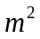的大型MS共54个，20的小型MS共７4个，其结果切合实际．最后，对模型的科学性从人员疏散等方面进行了分析，作了客观的说明．
关键词:购物需求;分布均衡;人流量;最短路径

1 问题的提出
在2008年北京奥运会建设规划中，在比赛主场馆的周边地区需要构建迷你超市(MS)，以满足观众、游客、工作人员在奥运会期间的购物需求．在比赛主场馆周边地区设置的这种MS，在地点、大小类型和总量方面有三个基本要求：满足奥运会期间的购物需求、分布基本均衡和商业上赢利.
在图2中，A1-A10、B1-B6、C1-C4的黄色区域是规定的设计MS网点的20个商区．为了得到人流量的规律，在已经建设好的某运动场(图3)，对在该运动场预演的三次运动会进行了问卷调查，采集观众（购物主体）的出行和用餐的需求方式和购物欲望的相关数据(见附录)．
根据以上信息对图2的20个商区设计MS网点建立数学模型解决以下问题：
1.1根据附录中给出的问卷调查数据，找出观众在出行、用餐和购物等方面所反映的规律．
1.2假定奥运会期间（指某一天）每位观众平均出行两次，一次为进出场馆，一次为餐饮，并且出行均采取最短路径．依据1的结果，测算图2中20个商区的人流量分布（用百分比表示）．
1.3 如果有两种大小不同规模的MS类型供选择，给出图2中20个商区内MS网点的设计方案（即每个商区内不同类型MS的个数），以满足上述三个基本要求．
1.4 阐明你的方法的科学性，并说明你的结果是贴近实际的．
2模型的假设
2.1 附录中的数据表具有普遍性，其反映的规律能够代表国家体育场、国家体育馆、国家游泳中心人流结构的规律
2.2 观众进出场馆只能走人行道，横过公路时走斑马线
2.3 每人的消费总额都在他途经的各商区内的MS网点平均消费
2.4 进入场馆后不同消费档次及选择不同出行方式和餐饮的人平均分布在各个看台
2.5 观众退场时均从所在看台的相应出口离开
3符号约定
 第 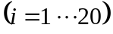个商区内大型超市的个数
 第 个商区内小型超市的个数
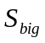 大型超市的面积
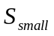 小型超市的面积
奥运会举办的天数
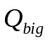 大型超市每天的销售总额
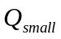 小型超市每天的销售总额
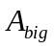 一个大型超市总的投资额
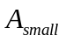 一个小型超市总的投资额
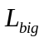 奥运会期间大型超市每天的平均投资额(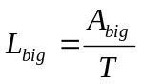)
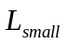 奥运会期间小型超市每天的平均投资额(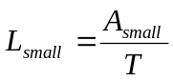)
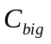 大型超市每天支出的固定金额(包括房租、水电、职工工资等)
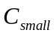 小型超市每天支出的固定金额(包括房租、水电、职工工资等)
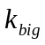 大型超市每天支出的所得税税率
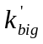 大型超市固定资产的税率
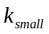 小型超市每天支出的所得税税率
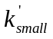 小型超市固定资产的税率
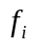 第 个商区的消费总额
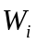 第 个商区的人流量
4 问题的分析
在2008年北京奥运会场馆周边地区设置迷你超市以满足奥运会期间观众的购物需求，既要考虑到赢利，也要考虑到满足观众需求和分布基本均衡．由问卷调查的方式得到的数据，来掌握观众出行、用餐，以及购物方面的规律，最后确定如何在20个商区内规划修建迷你超市．
4.1根据附录中的数据要找出观众在出行、用餐和购物三方面的规律，必须分别找出三方面因素中每一个子项之间的比例关系．我们用统计的方法将交通、用餐和消费档次中的比例求出．由于有三组数据，且每组数据都是相互独立的，我们可以用三组数据的平均值代表一般情况．根据以上思想，我们可以得到“性别、年龄、消费额－出行、用餐（人数百分比）”表和“性别、年龄、消费额－消费档次 (人数百分比)” 表．然后根据上述表格作出对应的图象，可以清晰的观察到其规律．
4.2 要测算图2中20个商区的人流量分布，根据4.1的人员分布情况，可以首先找出每个车站到各个赛场的最短路径；然后再找出从各赛场的看台到达各餐饮点的最短路径．跟踪每一个人的进场和离开的路径，他经过的每一个商区都累加一次，直到所有观众都完成“从车站进场”和“离场到达餐饮点”两个步骤．最后各商区的总流量次数与20个商区的总流量次数的比值(用百分比表示)即为各商区的人流量分布．该过程可以由计算机模拟完成．
4.3此问题是一个规划问题，追求符合三方面要求的超市设计方案，可以转化为一个规划问题．将追求利润最大作为目标函数，而分布均衡和满足观众购物需求作为约束条件．利润可以考虑多方面因素的影响，将各方面因素的数值代入上述目标函数和约束条件，求解该规划就可以得到最优的设计方案．
4.4科学性的阐述应该从符合奥运场馆的实际要求，从各个方面进行检验．
5 模型的建立与求解
5.1观众出行、用餐、购物规律
5.1.1统计模型
通过附录中三个调查数据表，我们可以看出不同的性别、年龄结构的观众对乘坐的交通工具及餐饮的选择比例均不相同．我们通过统计的方法，运用MATLAB计算出不同性别﹑年龄﹑消费额的人群所对应的各种交通工具及餐饮的百分比．由于通过三次问卷调查，而且每次都是独立的事件，我们对三个数据表中的数据取其平均值可以得到“性别、年龄、消费额－出行、用餐（人数百分比）”的表1：
表1：性别、年龄、消费额－出行、用餐（人数百分比）
所占项目的人数（百分比） |  | 公交 | 出租 | 私车 | 地铁 | 中餐 | 西餐 | 商场 （餐饮）
总人数项目 |  | 33.97% | 18.96% | 9.03% | 38.04% | 22.47% | 52.53% | 25.02%
性别 | 男性 | 64.00% | 33.73% | 33.23% | 55.88% | 53.27% | 52.05% | 54.30%
性别 | 女性 | 36.00% | 66.27% | 66.77% | 44.12% | 46.73% | 47.95% | 47.96%
年龄段 | 20岁以下 | 12.42% | 9.70% | 11.91% | 10.34% | 5.16% | 9.91% | 18.78%
年龄段 | 20－30岁 | 54.58% | 58.96% | 59.25% | 60.42% | 41.69% | 68.43% | 50.90%
年龄段 | 30－50岁 | 20.00% | 21.34% | 20.38% | 19.72% | 33.88% | 16.06% | 16.52%
年龄段 | 50岁以上 | 13.17% | 10.00% | 8.46% | 9.45% | 19.27% | 5.60% | 13.80%
消费额 (非餐饮) (元） | 0－100 | 18.33% | 18.66% | 19.12% | 20.91% | 21.79% | 16.88% | 22.67%
消费额 (非餐饮) (元） | 100－200 | 25.00% | 24.03% | 30.72% | 25.15% | 29.51% | 22.86% | 24.64%
消费额 (非餐饮) (元） | 200－300 | 42.50% | 42.24% | 44.20% | 45.54% | 41.27% | 47.40% | 39.46%
消费额 (非餐饮) (元） | 300－400 | 9.92% | 11.64% | 10.97% | 7.07% | 6.63% | 10.71% | 8.64%
消费额 (非餐饮) (元） | 400－500 | 2.67% | 1.19% | 0.63% | 0.82% | 0.55% | 1.53% | 2.26%
消费额 (非餐饮) (元） | 500以上 | 1.75% | 0.75% | 0.94% | 0.45% | 0.25% | 0.63% | 2.34%

针对上述表格，我们作出其对应的比例图：

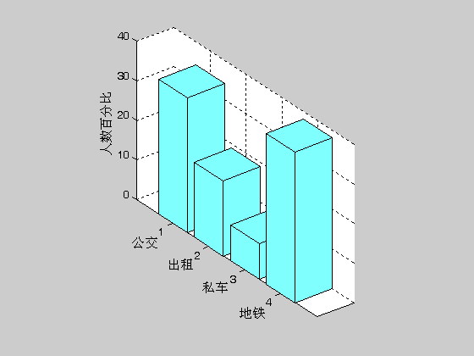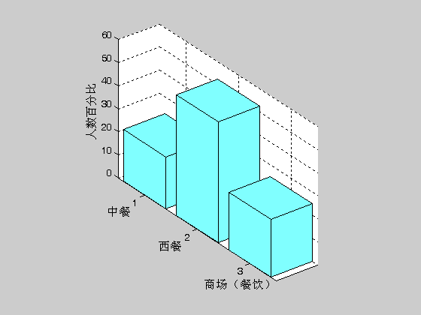
交通工具结构比例图 餐饮结构比例图
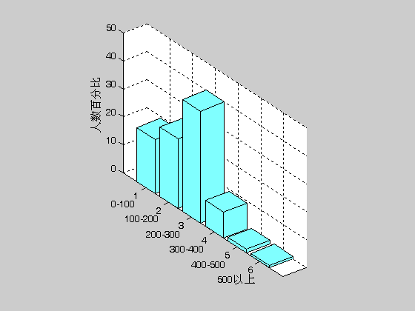
消费档次结构比例图
图(1)
用同样的方法，可以作出“性别、年龄、消费额－消费档次人数(百分比)” 表和其对应的比例图(见附录1)．
由以上图像可以看出，在选择交通工具的人数比例当中，选择地铁与公交车的人数占绝大比例，地铁（38.04％），公交（33.97％），坐私车的人数明显偏低（9.03％），可见，公共交通工具是人流聚集区的主要交通选择．
在三种餐饮方式中，选择西餐的人数达到52.53％，选择中餐和商场（餐饮）的人数基本均衡．
在六个档次的消费额中，消费指数在200－300元之间的人数最多（约44％），且每个人的消费数额基本上都集中在300元以内（约占总消费人数的85％）．
5.1.2相对数比较模型
由于影响整个场馆人流分布以及各商区迷你超市设置的主要因素是：使用交通工具的结构、餐饮结构和消费档次结构．所以，我们要设置超市必须掌握这三个因素对整个人流的综合影响，以及同一因素中各子相之间的平衡性和稳定性．
由于三个因素从不同的方面反映规律，我们要考虑整体影响，则要将其放在同一个区间内，如图(2)．
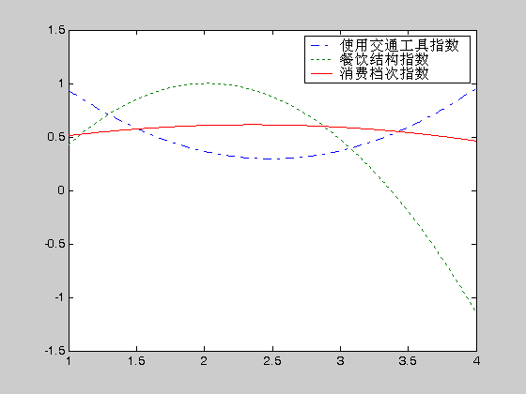
图 (2)
其中对于不同的曲线，其代表的意义不同，例如对于交通工具指数曲线来说，横坐标表示各种交通，其波动的幅度较大，说明乘坐交通工具的不均衡性．
5.2各商区人流分布
由于进行问卷调查的运动场所在的方位有异于所要考虑的运动场馆的方位，所以调查数据所反映出的公交（南北）和公交（东西）的比例并不能直接运用到所要考虑的运动场馆中．但是，乘坐公交车的人数的百分比基本确定，又因为人口的东西﹑南北分布基本均衡，所以我们取公交（东西）与公交（南北）的比例为1 ：1．地铁（东）与地铁（西）情况亦然．
假设各类人员乘坐交通工具到达出行处后，均选择离出行处最近的入口进入场馆，且进入场馆后不同消费档次及选择不同出行方式和餐饮的人平均分布在各个看台．退场时所有人员均从所在的看台的相应出口离开，然后根据用餐方式选择最短路径到达用餐地点，若存在两条路径相等的路线，则人员平均分配到各路线．且20个商区并不完全独立，如选择公交(南北)的人群，要到国家游泳中心，为寻求最短路径，可穿越国家体育场(鸟巢)周边的商区．
按照问题的要求，根据问题中图2各交通车站和餐饮点的地理位置，可以得到人员流动情况如下流程图：
中 餐
西 餐
商场
（餐饮）
国家体育场A
国家体育馆B
游泳中心C
20个商区中的
某些商区
20个商区中的
某些商区
公交（南北）
公交（东西）
地铁（东）
私 车
出 租
地铁（西）
交通车站
赛 场
餐 饮
人员流程(从车站－餐饮点)图
依据最短路原则，可以确定各类人员入场和“出场－餐饮”时经过的商区(见附录2)，然后得出以下算法：
根据假设中的人流运动规律及5.1中的人员分布比例，对经过一个商区的各人数比例进行叠加，算出经过一个商区的人次数与场馆总容量的比例．
用数学软件MATLAB编程实现以上算法，得到表(2)：
表 (2)
项目  商  区 | 公交（南北） | 公交（东西） | 出租 | 私车 | 地铁（东） | 地铁（西） | 中餐 | 西餐 | 商场（餐饮） | 总和 | 人流量(%)
A1 | 0.0340 | 0.0849 | 0.0948 | 0.0452 | 0.0380 |  | 0.1120 | 0.0263 | 0.0125 | 0.4477 | 10.72
A2 | 0.0170 |  |  |  | 0.0190 |  | 0.0504 | 0.0394 | 0.0188 | 0.1446 | 3.46
A3 | 0.0170 |  |  |  | 0.0190 |  | 0.0392 | 0.0526 | 0.0250 | 0.1528 | 3.66
A4 | 0.0170 |  |  |  | 0.0190 |  | 0.0280 | 0.0789 | 0.0375 | 0.1804 | 4.32
A5 | 0.0170 |  |  |  | 0.0190 |  | 0.0168 | 0.1052 | 0.0500 | 0.2080 | 4.98
A6 | 0.1189 |  |  |  | 0.1331 | 0.0951 | 0.0112 | 0.2630 | 0.1250 | 0.7463 | 17.87
A7 | 0.0170 |  |  |  | 0.0190 |  | 0.0168 | 0.1052 | 0.0500 | 0.2080 | 4.98
A8 | 0.0170 |  |  |  | 0.0190 |  | 0.0280 | 0.0789 | 0.0375 | 0.1804 | 4.32
A9 | 0.0170 |  |  |  | 0.0190 |  | 0.0392 | 0.0526 | 0.0250 | 0.1528 | 3.66
A10 | 0.0170 |  |  |  | 0.0190 |  | 0.0504 | 0.0394 | 0.0188 | 0.1446 | 3.46
B1 |  |  |  |  |  |  | 0.0168 | 0.0526 | 0.0250 | 0.0944 | 2.26
B2 |  |  |  |  |  |  | 0.0280 | 0.0394 | 0.0188 | 0.0862 | 2.06
B3 |  | 0.0510 | 0.0569 | 0.0271 |  |  | 0.0672 | 0.0263 | 0.0125 | 0.2410 | 5.77
B4 |  |  |  |  |  |  | 0.0280 | 0.0394 | 0.0188 | 0.0862 | 2.06
B5 |  |  |  |  |  |  | 0.0168 | 0.0526 | 0.0250 | 0.0944 | 2.26
B6 | 0.0510 |  |  |  | 0.0571 | 0.0571 | 0.0112 | 0.1578 | 0.0750 | 0.4092 | 9.80
C1 |  |  |  |  |  |  | 0.0168 | 0.0394 | 0.0188 | 0.0750 | 1.80
C2 |  | 0.0340 | 0.0379 | 0.0091 |  |  | 0.0112 | 0.0263 | 0.0125 | 0.1310 | 3.14
C3 |  |  |  |  |  |  | 0.0168 | 0.0394 | 0.0188 | 0.0750 | 1.80
C4 | 0.0340 |  |  | 0.0091 | 0.0380 | 0.0380 | 0.0448 | 0.1052 | 0.0500 | 0.3191 | 7.64
说明：表格中反映出了各商区的人流比例，运用表格中的数据我们还可以计算出经过各商区的人次数：
人次数＝总和×场馆的总人数
人次数＝人流量×总人次数
将各个商区的人流量(上表的最后一列)用饼图表示，如图(3)．
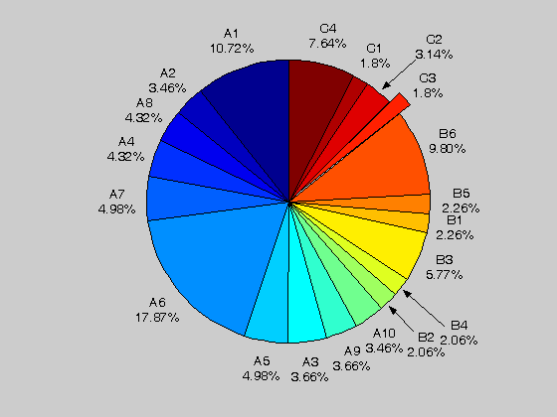
图(3)

5.3 MS网点设计方案
5.3.1三方面因素的总体反映
要反映迷你超市利润，我们应该用奥运会期间平均每天的利润来衡量．每天的利润可以用式子表示为
利润＝总的销售额－每天支出的固定成本－每天的平均投资额－税收
由于有大小规模不同的两种超市，那么两种超市的上述的每一个项目都不同，我们分两类收入(大型超市和小型超市)求其总和即为每天的平均利润．用数学表达式表示为：(各符号的意义见符号约定)
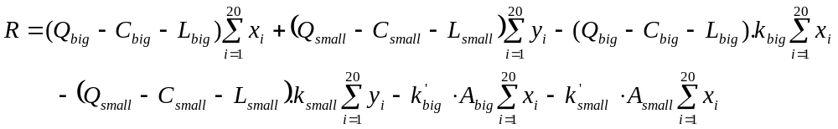
满足购物需求约束，即
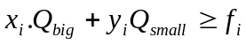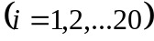
要满足迷你超市分布基本均衡，可以有以下方法：
- 20个商区中，每个商区内超市数目相差不大．
- 20个商区中，每个商区的超市单位面积上的人流量相差不大．
衡量数目相差大小可以用标准偏差表示，当标准偏差较小时．20个商区中超市数目最多的商区的个数与其他商区数目最小的商区的数目的绝对差较小．用对应的数学语言表示为：
1) 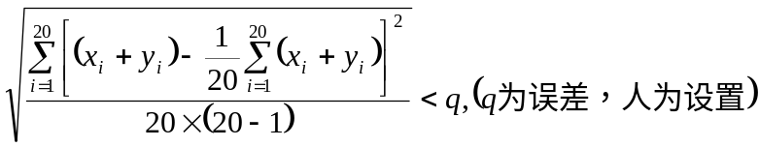
,(可以根据实际情况取值)．
2) 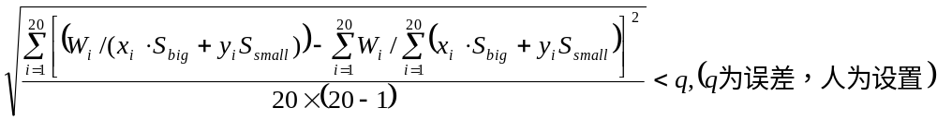 按照地点、大小类型和总量三方面的要求：满足奥运会期间的购物需求、分布基本均衡和商业上赢利．本文建立非线性规划模型：
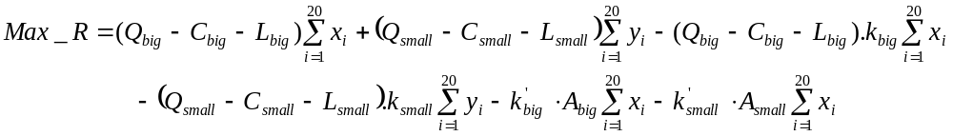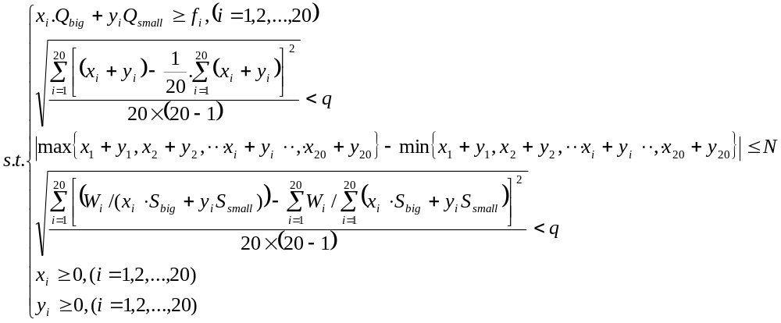5.3.2 数据准备
将各商区的人流情况分析、模拟可以得到每个商区平均每天的消费额，见表(3)(以场馆总人数为20万计算，为了方便求解该规划，本文将三个场馆中的20个商区按A1-A10,B1-B6,C1-C4的顺序定义为第1,第2，…第20个商区)．
表 (3)
商 区 | 消费总额() | 商 区 | 消费总额()
A1 | 3964802.878 | B1 | 1237126.77
A2 | 967140.3108 | B2 | 843705.8409
A3 | 1147629.788 | B3 | 2825669.463
A4 | 1442695.485 | B4 | 843705.8409
A5 | 1891679.493 | B5 | 1237126.77
A6 | 7209029.169 | B6 | 4754748.116
A7 | 1891679.493 | C1 | 623863.6896
A8 | 1442695.485 | C2 | 1650071.825
A9 | 1147629.788 | C3 | 773716.5082
A10 | 967140.3108 | C4 | 3017948.115
20个商区总的消费额为：39879805.14
经查证，迷你超市的面积在20-50平方米．在本问题中，我们根据赛场的实际面积，根据有利于人员疏散的前提，确定大、小型MS的面积分别为＝50、＝20．
大型超市投资总额为 ＝270000元，小型超市投资总额为＝108000元；奥运会举办的天数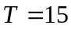天；大型超市每天支出的固定金额＝2107元，小型超市每天支出的固定金额＝860元；大型超市的所得税税率为＝33%，小型超市的所得税税率为＝28%；大型超市的成本税率为＝3.20%，小型超市的成本税率为＝1.23%．
5.3.3 求解非线性规划
将5.3.2的数据代入5.3.1中的规划模型，用MATLAB中的fmincon函数求解上述规划．求解结果见表(4)：
表 (4)
MS  商区 | 大型 | 小型 | 总个数 |  | MS  商区 | 大型 | 小型 | 总个数
A1 | 8 | 0 | 8 |  | B1 | 1 | 4 | 5
A2 | 0 | 5 | 5 |  | B2 | 0 | 5 | 5
A3 | 0 | 6 | 6 |  | B3 | 5 | 2 | 7
A4 | 1 | 5 | 6 |  | B4 | 0 | 5 | 5
A5 | 2 | 5 | 7 |  | B5 | 1 | 4 | 5
A6 | 15 | 0 | 15 |  | B6 | 9 | 2 | 11
A7 | 2 | 5 | 7 |  | C1 | 0 | 4 | 4
A8 | 1 | 5 | 6 |  | C2 | 3 | 1 | 4
A9 | 0 | 6 | 6 |  | C3 | 0 | 4 | 4
A10 | 0 | 5 | 5 |  | C4 | 6 | 1 | 7
5.4模型的科学性说明
本文首先合理的考虑了投资总额、固定支出、税收等因素，列出了利润的表达式，且从两个方面综合考虑了分布基本均衡问题：
1) 每个商区的超市个数的均衡，用标准偏差表示．在用20个商区中数目最大商区的超市个数减去数目最小商区的超市数目的绝对值小于一个正数；
2) 每个商区超市单位面积上人流量相差不能太大，也可以用标准偏差表示．
模型中的规划，是追求最大利润，而满足观众购物需求和分布基本均衡作为约束条件，这个规划切合实际．最后，我们查到了可靠的数据代入规划中解出了20个商区中50的大型MS共54个，20的小型MS共74个，其结果切合实际．
考虑到在奥运会场馆入场和出场时使得人员疏散迅速．本文设计的模型中，每个商区内超市占有率都较小，使得至少有80%的场地用于疏散，保证了人员疏散的舒畅．本模型使用的方法较为实用，能代表一般规划中的位置设置问题．
6模型的评价与推广
2008年北京奥运会是推动我国经济发展的一次契机，本文的设计方案使奥运会赛场周边的20个商区，每个商区都保证了满足观众需求，并且整体上保证了商业上的赢利和分布的基本均衡．本模型按照问题的要求找出了问题附件的客观规律，然后根据数据表反映的规律，利用计算机模拟跟踪的方法确定了各商区人流量(百分比)，其结果切合实际．
本模型中商区的MS网设计方法适用于城市规划，交通规划等方面的最优设计问题．
参考文献
[1].何海燕等．商务管理统计学[M]．北京：中国对外经济出版社.2003
[2].尹泽明等．精通MATLAB6[M]．北京：清华大学出版社.2004
[3].http://www.beijing-2008.org/

附录
附录1：性别、年龄、消费额－消费档次人数(百分比)表
消费档次  （非餐饮）（元） |  | 0－100 | 100－200 | 200－300 | 300－400 | 400－500 | 500以上
项目 总人数 |  | 19.45% | 24.79% | 44.04% | 9.28% | 1.47% | 0.96%
性别 | 男 | 63.90% | 61.87% | 50.19% | 14.33% | 48.08% | 47.06%
性别 | 女 | 36.10% | 38.13% | 49.81% | 85.67% | 51.92% | 52.94%
年龄段 | 20岁以下 | 19.80% | 18.84% | 4.05% | 4.88% | 13.46% | 11.76%
年龄段 | 20－30岁 | 33.47% | 40.41% | 73.59% | 83.84% | 51.92% | 58.82%
年龄段 | 30－50岁 | 17.76% | 22.95% | 21.40% | 10.06% | 28.85% | 23.53%
年龄段 | 50岁以上 | 28.97% | 17.80% | 0.96% | 1.22% | 5.77% | 5.88%
出行 | 公交 | 32.02% | 34.25% | 32.71% | 36.28% | 61.54% | 58.82%
出行 | 出租 | 18.20% | 18.38% | 18.83% | 23.78% | 15.38% | 14.71%
出行 | 私车 | 8.88% | 11.19% | 9.06% | 10.67% | 3.85% | 8.82%
出行 | 地铁 | 40.90% | 38.58% | 39.33% | 28.96% | 21.15% | 17.65%
餐饮 | 中餐 | 25.18% | 26.71% | 21.08% | 16.16% | 7.69% | 5.88%
餐饮 | 西餐 | 45.56% | 48.40% | 56.56% | 60.67% | 53.85% | 35.29%
餐饮 | 商场（餐饮） | 29.11% | 24.89% | 22.43% | 23.17% | 38.46% | 61.76%
附录2
观众进入A、B、C三个场馆时经过的商区
交通工具 | A | B | C
公交(南北) | A6 | B6 | A6,A5,A4,A3,A2,A1,C4  或A6,A7,A8,A9,A10,A1,C4
公交(东西) | A1 | B3 | C2
出租 | A1 | B3 | C2
私车 | A1 | B3 | C2或C4
地铁东 | A6 | B6 | A6,A5,A4,A3,A2,A1,C4  或A6,A7,A8,A9,A10,A1,C4
地铁西 | A6 | B6 | C4

各场馆观众离开场馆去中餐、西餐、商场（餐饮）时经过的商区
餐饮 | 中餐 | 西餐 | 商场（餐饮）
A1 | A1 | A1A2A3A4A5A6或  A1A10A9A8A7A6 | A1A2A3A4A5A6或  A1A10A9A8A7A6
A2 | A2A1 | A2A3A4A5A6 | A2A3A4A5A6
A3 | A3A2A1 | A3A4A5A6 | A3A4A5A6
A4 | A4A3A2A1 | A4A5A6 | A4A5A6
A5 | A5A4A3A2A1 | A5A6 | A5A6
A6 | A6A5A4A3A2A1或A6A7A8A9A10A1 | A6 | A6
A7 | A7A8A9A10A1 | A7A6 | A7A6
A8 | A8A9A10A1 | A8A7A6 | A8A7A6
A9 | A9A10A1 | A9A8A7A6 | A9A8A7A6
A10 | A10A1 | A10A9A8A7A6 | A10A9A8A7A6
B1 | B1B2B3 | B1B6 | B1B6
B2 | B2B3 | B2B1B6 | B2B1B6
B3 | B3 | B3B2 B1B6或B3B4B5B6 | B3B2 B1B6或B3B4B5B6
B4 | B4B3 | B4B5B6 | B4B5B6
B5 | B5B4 B3 | B5B6 | B5B6
B6 | B6B5B4B3或B6B1B2B3 | B6 | B6
C1 | C1C4 | C1C4 | C1C4
C2 | C2C3C4或C2C1C4 | C2C3C4或C2C1C4 | C2C3C4或C2C1C4
C3 | C3C4 | C3C4 | C3C4
C4 | C4 | C4 | C4

